# 架构图：

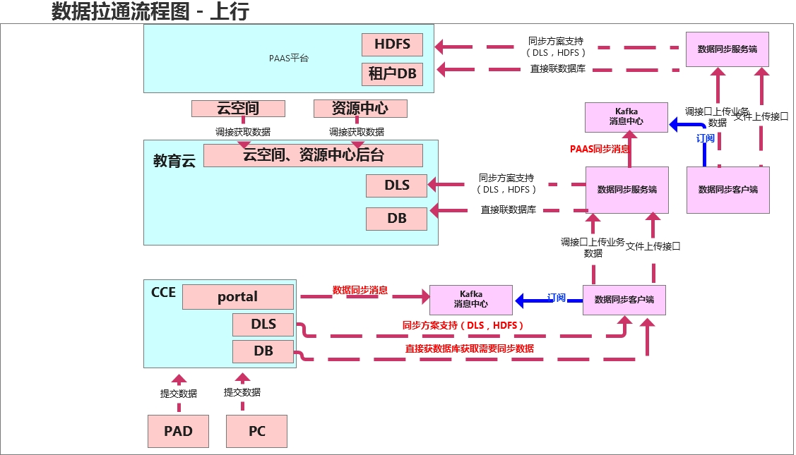

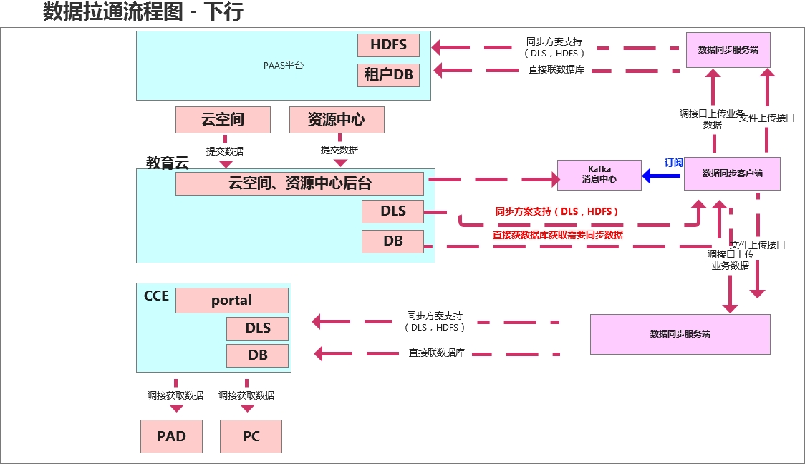

# 说明：

1、网络要求必须满足下级服务器能访问到上级服务器，且上级防火墙需开放9092、9002、3721、2548端口。

2、manager需修改配置项dataSyn_kafka_servers，值为下面安装的本地kafka地址，然后再启动所有应用

# 安装部署

将datasyn-install.zip拷贝到/usr/twsm目录并解压

cd /usr/twsm

unzip datasyn-install.zip

## 配置

修改config目录下的install.cfg文件（如下图）

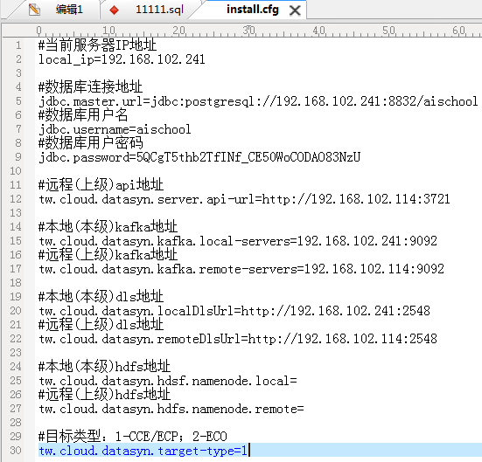

无ecp的配置不一样：

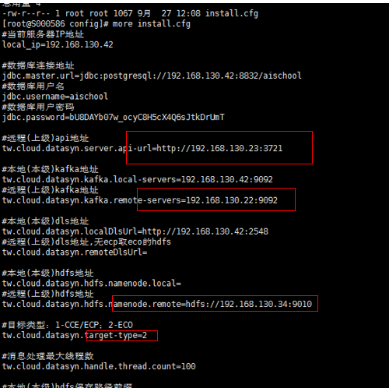

## 安装kafka

1)执行kafka目录下install-kafka.sh脚本 sh kafka/install-kafka.sh

2)约等待十几秒，检查kafka是否正确启动

ps -ef | grep kafka

如看到两个java进程则表示启动成功

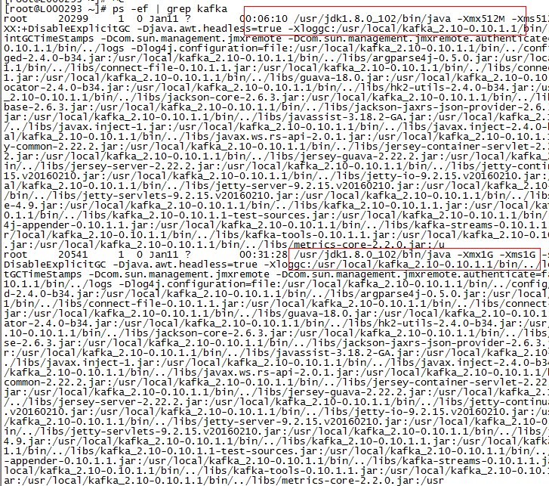

## 安装文件服务

新建/data/twcloud目录（mkdir -p /data/twcloud），赋权777(chmod -R 777 /data/twcloud),将datasyn-install目录下的tw-cloud-microservice-datasyn-file-1.1.1-exc.jar复制到/home/dls目录下并赋权777，切换到dls用户在/home/dls目录并执行以下命令。

nohup /usr/jdk1.8.0_102/bin/java -jar tw-cloud-microservice-datasyn-file-1.1.1-exc.jar &

## 安装数据同步服务

1. 在执行datasyn-install目录执行如下命令

sh install.sh

## Manager配置

1. CCE&ECP修改配置项dataSyn_kafka_servers，值为前面安装的本地kafka地址，如192.168.130.42:9092
2. 未对接ecp，直接与eco对接的current_system_level设置为0；
3. ECP修改配置项current_system_level，区级平台设置为1，市级平台设置为2
4. 重启需触发数据同步的应用，portal、cloudzone、manager、rescloud、dls